温馨提示：
此套题为Word版，请按住Ctrl,滑动鼠标滚轴，调节合适的观看比例，答案解析附后。关闭Word文档返回原板块。
阶段评估月考卷(三)
静电场与稳恒电路
(90分钟 100分)
第Ⅰ卷(选择题 共50分)
一、选择题(本题共10小题,每小题5分,共50分。1～6题为单选题,7～10题为多选题)
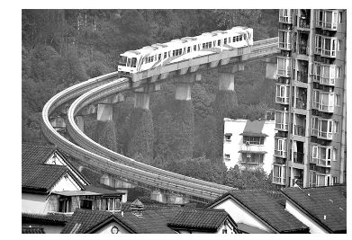
1.(滚动单独考查)山城重庆的轻轨交通颇有山城特色,由于地域限制,弯道半径很小,在某些弯道上行驶时列车的车身严重倾斜。每到这样的弯道乘客都有一种坐过山车的感觉,很是惊险刺激。假设某弯道铁轨是圆弧的一部分,转弯半径为R,重力加速度为g,列车转弯过程中倾角(车厢地面与水平面夹角)为θ,则列车在这样的轨道上转弯行驶的安全速度(轨道不受侧向挤压)为( )
A. B.
C. D.
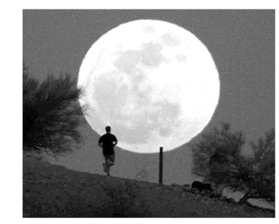
2.(滚动单独考查)2015年9月28日,年度最大最圆的月亮(“超级月亮”)现身天宇,这是月球运动到了近地点的缘故。然后月球离开近地点向着远地点而去,“超级月亮”也与我们渐行渐远。在月球从近地点到达远地点的过程中,下面说法正确的是( )
A.月球运动速度越来越大
B.月球的向心加速度越来越大
C.地球对月球的万有引力做正功
D.虽然离地球越来越远,但月球的机械能不变
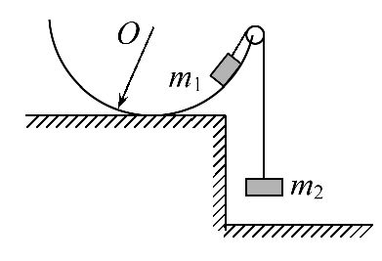
3.如图,一半圆形碗的边缘上装有一定滑轮,滑轮两边通过一不可伸长的轻质细线挂着两个小物体,质量分别为m₁、m₂,m₁>m₂,现让m₁从靠近定滑轮处由静止开始沿碗内壁下滑,设碗固定不动,其内壁光滑、半径为R,则m₁滑到碗最低点时的速度为( )
A.2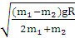 B.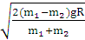
C.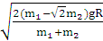 D.2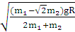
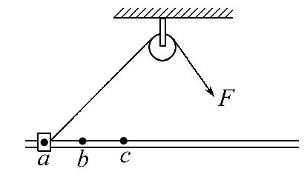
4.(滚动单独考查)(2016·芜湖模拟)一环状物体套在光滑水平直杆上,能沿杆自由滑动,绳子一端系在物体上,另一端绕过定滑轮,用大小恒定的力F拉着,使物体沿杆自左向右滑动,如图所示,物体在杆上通过a、b、c三点时的动能分别为E_{a}、E_{b}、E_{c},且ab=bc,滑轮质量和摩擦均不计,则下列关系中正确的是( )
A.E_{b}-E_{a}=E_{c}-E_{b} B.E_{b}-E_{a}<E_{c}-E_{b}
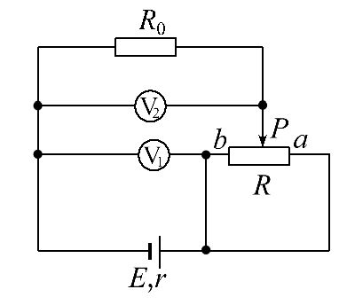
C.E_{b}-E_{a}>E_{c}-E_{b} D.E_{a}>E_{b}>E_{c}
5.(2016·平顶山模拟)如图所示,电源的电动势和内阻分别为E、r,R₀=r,滑动变阻器的滑片P由a向b缓慢移动,则在此过程中( )
A.电压表V₁的示数一直增大
B.电压表V₂的示数先增大后减小
C.电源的总功率先增大后减小
D.电源的输出功率先减小后增大
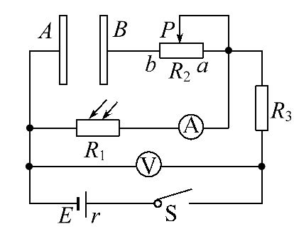
6.(2016·威海模拟)如图所示的电路中,电源的电动势E和内阻r一定,A、B为平行板电容器的两块正对金属板,R₁为光敏电阻。当R₂的滑动触头P在a端时,闭合开关S,此时电流表A和电压表V的示数分别为I和U。以下说法正确的是( )
A.若仅将R₂的滑动触头P向b端移动,则I不变,U增大
B.若仅增大A、B板间距离,则电容器所带电荷量增大
C.若仅用更强的光照射R₁,则I增大,U增大,电容器所带电荷量增加
D.若仅用更强的光照射R₁,则U变化量的绝对值与I变化量的绝对值的比值不变
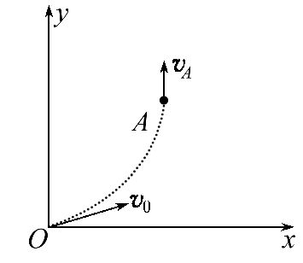
7.(2016·宜昌模拟)一个带正电的粒子,在xOy平面内以速度v₀从O点进入一个匀强电场,重力不计。粒子只在电场力作用下继续在xOy平面内沿图中虚线轨迹运动到A点,且在A点时的速度方向与y轴平行,则电场强度的方向可能是( )
A.介于x轴负方向与y轴正方向之间
B.沿x轴负方向
C.沿y轴正方向
D.垂直于xOy平面向里

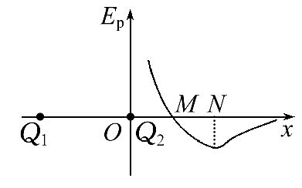
8.两个点电荷Q₁、Q₂固定于x轴上,将一带负电的试探电荷从足够远处沿x轴负方向移近Q₂(位于坐标原点O)过程中,试探电荷的电势能E_{p}随位置变化的关系如图所示。则下列判断正确的是( )
A.M点电势为零,N点场强为零
B.M点场强为零,N点电势为零
C.Q₁带负电,Q₂带正电,且Q₂电荷量较小
D.Q₁带正电,Q₂带负电,且Q₂电荷量较小
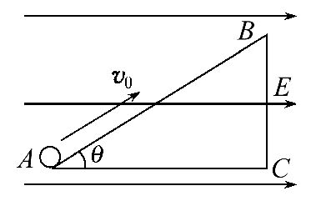
9.(滚动交汇考查)如图所示,长为L=0.5m、倾角为θ=37°的光滑绝缘斜面处于水平向右的匀强电场中,一带电荷量为+q,质量为m的小球(可视为质点),以初速度v₀=2m/s恰能沿斜面匀速上滑,g取10m/s²,sin37°=0.6,cos37°=0.8,则下列说法中正确的是( )
A.小球在B点的电势能大于在A点的电势能
B.水平匀强电场的电场强度为
C.若电场强度加倍,小球运动的加速度大小为3 m/s²
D.若电场强度减半,小球运动到B点时速度为初速度v₀的一半
10.用相同的灵敏电流计作表头改装成电流表A和电压表V,分别将其串联和并联在一起,然后接入电路中。通电后关于指针的偏角情况的叙述正确的是( )
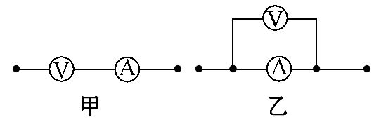
A.图甲中电压表的指针偏角比电流表的大
B.图甲中电压表的指针偏角比电流表的小
C.图乙中电压表的指针偏角比电流表的大
D.图乙中电压表的指针偏角比电流表的小
第Ⅱ卷(非选择题 共50分)
二、实验题(本题共2小题,共12分)
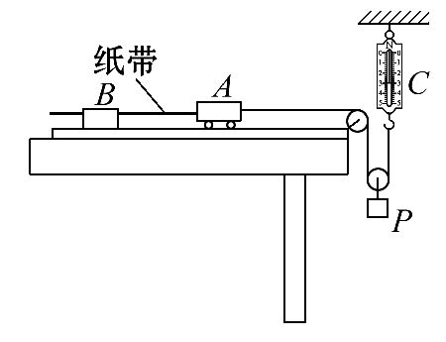
11.(6分)某同学用如图所示的实验装置探究小车动能变化与合力对它所做功的关系。图中A为小车,连接在小车后面的纸带穿过打点计时器B的限位孔,它们均置于水平放置的一端带有定滑轮足够长的木板上,C为弹簧测力计,不计绳与滑轮的摩擦。实验时,先接通电源再松开小车,打点计时器在纸带上打下一系列点。
(1)该同学在一条比较理想的纸带上,从点迹清楚的某点开始记为0点,顺次选取5个点,分别测量这5个点到0之间的距离,并计算出它们与0点之间的速度平方差Δv²(Δv²=v²-),填入下表：
点迹 | x/cm | Δv²/(m²·s⁻²)
0 | — | —
1 | 1.60 | 0.04
2 | 3.60 | 0.09
3 | 6.00 | 0.15
4 | 7.00 | 0.18
5 | 9.20 | 0.23
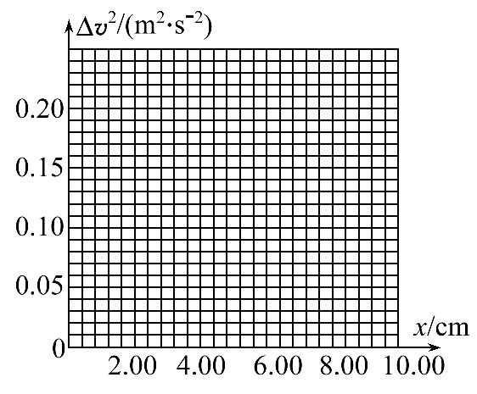
请以Δv²为纵坐标,以x为横坐标在方格纸中作出Δv²-x图象。若测出小车质量为0.2kg,结合图象可求得小车所受合力的大小为________N。
(2)若该同学通过计算发现小车所受合力小于弹簧测力计读数明显超出实验误差的正常范围。你认为主要原因是 _____________________________________
____________________________________,实验操作中改进的措施是 ________
___________________________________________________________________。
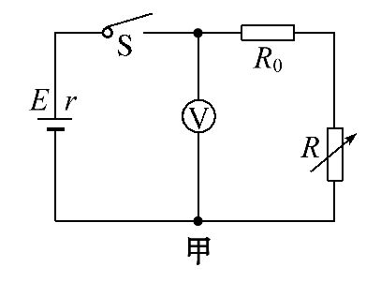
12.(6分)(2016·长沙模拟)现有一电池,电动势E约为9V,内阻r在35～55Ω范围内,允许通过的最大电流为50mA。为测定该电池的电动势和内阻,某同学利用如图甲所示的电路进行实验。图中R为电阻箱,阻值范围为0～9999Ω;R₀为保护电阻。
(1)可备选用的定值电阻R₀有以下几种规格,本实验应选用( )
A.20Ω,2.5W B.50Ω,1.0W
C.150Ω,1.0W D.1500Ω,5.0W
(2)按照图甲所示的电路图,将图乙所示的实物连接成实验电路。
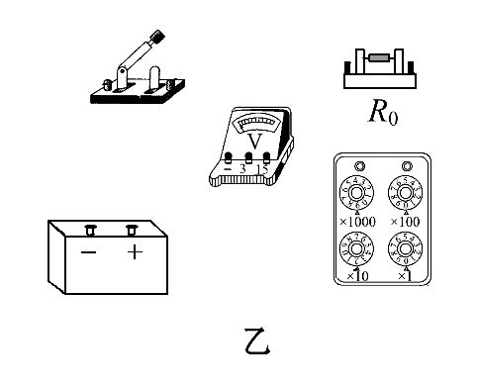
(3)接好电路,闭合电键后,调整电阻箱的阻值,记录阻值R和相应的电压表示数U,取得多组数据,然后通过作出有关物理量的线性关系图象,求得电源的电动势E和内阻r。
①请写出所作线性图象对应的函数表达式_______________________________。
②图丙是作线性图象的坐标系,若纵轴表示的物理量是,请在坐标系中标出横坐标并定性地画出线性图象。
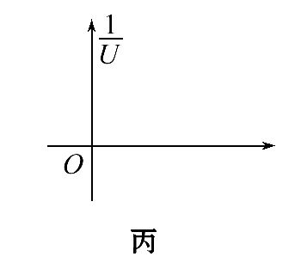
三、计算题(本题共4小题,共38分。需写出规范的解题步骤)
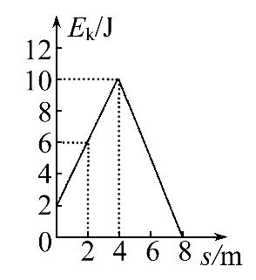
13.(8分)(2016·广州模拟)质量m=1kg的物体,在与物体初速度方向相同的水平拉力的作用下,沿水平面运动过程中动能—位移的图线如图所示。(g取10m/s²)求：
(1)物体的初速度多大?
(2)物体和水平面间的动摩擦因数为多大?
(3)拉力F的大小。
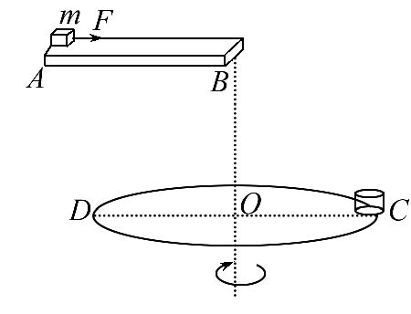
14.(10分)(2016·德州模拟)如图所示,水平放置的圆盘上,在其边缘C点固定一个小桶,桶的高度不计,圆盘半径为R=1m,在圆盘直径CD的正上方,与CD平行放置一条水平滑道AB,滑道右端B与圆盘圆心O在同一竖直线上,且B点距离圆盘圆心的竖直高度h=1.25m,在滑道左端静止放置质量为m=0.4kg的物块(可视为质点),物块与滑道的动摩擦因数为μ=0.2,现用F=4N的水平作用力拉动物块,同时圆盘从图示位置,以角速度ω=2πrad/s,绕通过圆心O的竖直轴匀速转动,拉力作用在物块一段时间后撤掉,最终物块由B点水平抛出,恰好落入圆盘边缘的小桶内。重力加速度g取10m/s²。
(1)若拉力作用时间为0.5s,求所需滑道的长度。
(2)求拉力作用的最短时间。
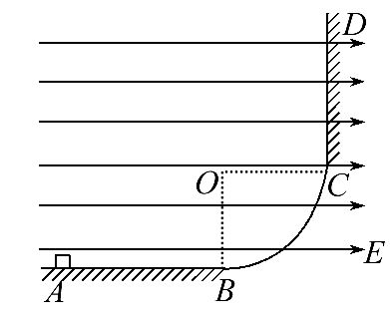
15.(10分)(滚动交汇考查)(2016·娄底模拟)如图所示,在竖直平面内,AB为水平放置的绝缘粗糙轨道,CD为竖直放置的足够长绝缘粗糙轨道,AB与CD通过四分之一绝缘光滑圆弧形轨道平滑连接,圆弧的圆心为O,半径R=0.50m,轨道所在空间存在水平向右的匀强电场,电场强度的大小E=1.0×10⁴N/C,现有质量m=0.20kg,电荷量q=8.0×10⁻⁴C的带电体(可视为质点),从A点由静止开始运动,已知s_{AB}=1.0m,带电体与轨道AB、CD间的动摩擦因数均为0.5。假定带电体与轨道之间的最大静摩擦力和滑动摩擦力相等。求：(g取10m/s²)
(1)带电体运动到圆弧形轨道C点时的速度大小。
(2)带电体最终停在何处。
16.(10分)一电路如图所示,电源电动势E=28V,内阻r=2Ω,电阻R₁=12Ω,R₂=R₄=
4Ω,R₃=8Ω,C为平行板电容器,其电容C=3.0pF,虚线到两极板距离相等,极板长L=0.20m,两极板的间距d=1.0×10⁻²m。
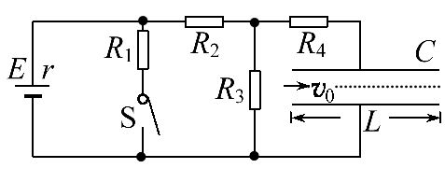
(1)若开关S处于断开状态,则当其闭合后,求流过R₄的总电量为多少?
(2)若开关S断开时,有一带电微粒沿虚线方向以v₀=2.0m/s的初速度射入C的电场中,刚好沿虚线匀速运动,问：当开关S闭合后,此带电微粒以相同初速度沿虚线方向射入C的电场中,能否从C的电场中射出?(要求写出计算和分析过程,g取10m/s²)

答案解析
1.C 轨道不受侧向挤压时,轨道对列车的作用力就只有弹力,重力和弹力的合力提供向心力,根据向心力公式mgtanθ=m,得v=,C正确。
2.D 根据开普勒第二定律,月球从近地点到达远地点过程中,速度逐渐减小,万有引力做负功,A、C错误;因为随着地、月之间距离变大,万有引力减小,向心加速度也变小,B错误;月球运动过程只有万有引力做功,机械能守恒,D正确。
3.D 设m₁到达最低点时,m₂的速度为v,则m₁的速度
v′==v ①
m₁和m₂组成的系统,只有重力做功,机械能守恒,
根据系统机械能守恒有：
m₁gR-m₂g·R=m₂v²+m₁v′² ②
由①②解得：v′=2,故D选项正确。
4.C 对环状物体,绳的拉力对其做正功,物体的动能增加,D错;但这个力为变力,它做的功等于恒力F做的功,恒力F做的功等于F与它作用的绳伸长的距离的乘积,从a到b绳伸长的距离大于从b到c绳伸长的距离,根据动能定理,C对。
5.D 当滑片P滑到中点时,滑动变阻器的两部分并联,电阻最大,所以外电路总电阻先增大后减小,故路端电压先增大后减小,即电压表V₁的示数先增大后减小,A错误;电流先减小后增大,所以电阻R₀两端的电压先减小后增大,即电压表V₂的示数先减小后增大,B错误;根据P=EI可得电源总功率先减小后增大,C错误;滑片在a端时,外电路电阻等于电源内阻,电源的输出功率最大,之后外电路电阻增大,所以电源输出功率减小,当滑片位于中点时,减小到最小,之后又开始增大,所以电源的输出功率先减小后增大,D正确。
6.D 若仅将R₂的滑动触头P向b端移动,电压表与电流表示数都不变,A错;增大A、B板间距离,电容减小,电容器两端电压不变,由Q=CU得电荷量减小,B错;光照更强,光敏电阻R₁变小,根据串联分压,U变小,C错;U变化量的绝对值与I变化量的绝对值的比值就等于r,D正确。
7.A、B 在O点粒子速度有沿x轴方向的分量,而到A点时沿x轴方向分量变为零,说明该粒子所受电场力向左或有向左的分量,又因为粒子带正电,故A、B正确。
8.A、D 带负电的试探电荷沿x轴负方向移近Q₂(位于坐标原点O)过程中,由电势能的变化可知,N点的场强为零,M点电势能为零,故M点为零势点。由此可推知,Q₁、Q₂必带异种电荷,Q₁带正电荷,Q₂带负电荷,且Q₂电荷量较小。故应选A、D。
9.B、D 在小球由A到B的过程中,重力做负功,电场力做正功,小球电势能减少,A错;由动能定理知qELcosθ-mgLsinθ=0,所以水平匀强电场的电场强度为,B对;电场强度加倍后,则有q·2Ecosθ-mgsinθ=ma,所以a=0.6g=6m/s²,C错;电场强度减半后,则有mgsinθ-qcosθ=ma₁,a₁=0.3g=3m/s²,由-v²=2a₁L,代入数值得v=1m/s,D对。
10.A、D 图甲可表示为图1：
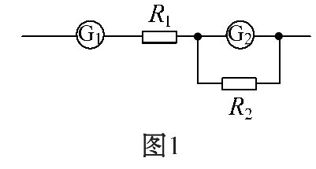
图乙可表示为图2：
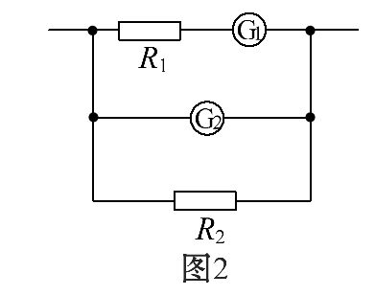
其中G₁、G₂相同,由串、并联电路的特点知,图1中G₁的电流大于G₂的电流,A对,B错。图2中G₂的电流大于G₁的电流,C错,D对。
11.【解析】(1)由v²-=2ax可知Δv²=2a·x,
在Δv²-x图象中,
斜率k=2a=2.5,
由F=ma,得F=0.25N。
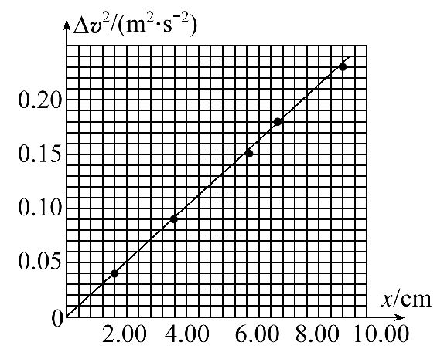
(2)小车滑行时所受摩擦阻力较大 将木板左侧垫高,使木板倾斜一定的角度以平衡摩擦力
答案：(1)图象见解析 0.25 (2)见解析
12.【解析】(1)电路最小总电阻约为：R==Ω=180Ω,为保护电路安全,保护电阻应选C。
(2)根据电路图连接实物电路图,实物电路图如图所示：
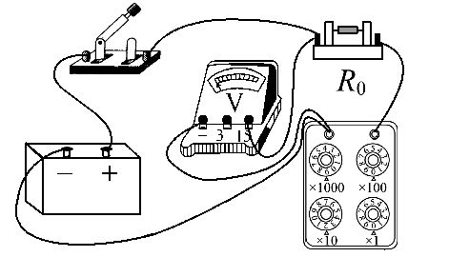
(3)由图甲所示电路图可知,在闭合电路中,电源电动势：
E=U+Ir=U+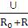r,
则=·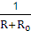+,
则-图象是直线;则
-图象如图所示。
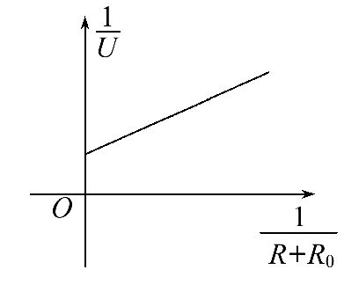
答案：(1)C (2)见解析图
(3)①=·+ ②见解析图
13.【解析】(1)由题图可知初动能为2J,
E_{k0}=mv²=2J
v=2m/s
(2)在位移4m处物体的动能为10 J,在位移8 m处物体的动能为零,这段过程中物体克服摩擦力做功
设摩擦力为F_{f},则
-F_{f}s₂=0-10J=-10 J
F_{f}=N=2.5 N
因F_{f}=μmg
故μ===0.25
(3)物体从开始到移动4m这段过程中,受拉力F和摩擦力F_{f}的作用,合力为F-F_{f},根据动能定理有
(F-F_{f})·s₁=ΔE_{k}
解得F=4.5N
答案：(1)2m/s (2)0.25 (3)4.5 N
14.【解析】(1)物块平抛：
h=gt²;
t==0.5s
物块离开滑道时的速度：
v==2m/s
拉动物块的加速度,由牛顿第二定律：
F-μmg=ma₁;
得：a₁=8m/s²
撤去外力后,由牛顿第二定律：
-μmg=ma₂;
得：a₂=-2m/s²
物块加速获得速度：
v₁=a₁t₁=4m/s
则所需滑道的长度
L=x₁+x₂=a₁+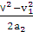=4m
(2)圆盘转过一圈时物块落入小桶,拉力时间最短;
圆盘转过一圈的时间：
T==1s
物块在滑道上先加速后减速,最终速度：
v=a₁t₂+a₂t₃
物块滑行时间、抛出后在空中时间与圆盘周期关系：
t₂+t₃+t=T
由以上两式得：t₂=0.3s
答案：(1)4m (2)0.3 s
15.【解析】(1)设带电体到达C点时的速度为v,从A到C由动能定理得：
qE(s_{AB}+R)-μmgs_{AB}-mgR=mv²
解得v=10m/s
(2)设带电体沿竖直轨道CD上升的最大高度为h;从C到最高点由动能定理得：
-mgh-μqEh=0-mv²
解得h=m
在最高点,带电体受到的最大静摩擦力
F_{fmax}=μqE=4N,
重力G=mg=2N
因为G<F_{fmax}
所以带电体最终静止在与C点的竖直距离为m处。
答案：(1)10m/s (2)离C点的竖直距离为m处
16.【解析】(1)S断开时,电阻R₃两端电压为
U₃=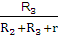E=16V
S闭合后,外电阻为
R=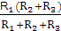=6Ω
端电压为U=E=21V
电阻R₃两端电压为
U′₃=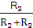U=14V
则所求流过R₄的总电量为
ΔQ=CU₃-CU′₃=6.0×10⁻¹²C
(2)设微粒质量为m,电量为q,当开关S断开时有：
=mg
当开关S闭合后,设微粒加速度为a,则
mg-=ma
设微粒能从C的电场中射出,则水平方向：
t=
竖直方向：
y=at²
由以上各式求得：
y=6.25×10⁻³m>
故微粒不能从C的电场中射出。
答案：(1)6.0×10⁻¹²C (2)见解析
关闭Word文档返回原板块

